A5 Inklusion: Eigenschaften von Solarzellen – Spannung und Leistung
Hannah und Lukas haben von der Energiewende gehört. In Zukunft soll Elektroenergie aus Wind, Wasser und Sonne unseren Energiebedarf decken. Besonders clever wäre es, die Energie dort zu erzeugen, wo sie auch gebraucht wird. Die ersten Frühlingssonnenstrahlen bringen Hannah auf eine Idee: „Kann man nicht auf das Schuldach eine Photovoltaikanlage bauen?“ Lukas überlegt: „Stabil genug scheint es ja zu sein, um die Solarzellen zu tragen.“

Unter welchen Voraussetzungen ist die produzierte Energiemenge am größten?

Erarbeitung einer Frage
Untersucht den Einfluss verschiedener Umwelt- und Standortfaktoren auf die Leistung von Solarzellen.

Planen des Experimentes

Geräte und Materialien
- 1 Halogenlampe 20 W * | - 1 Schreibpapier
- 1 Lineal | - 1 Solarmotor groß, Eisenanker, 0,4 V/25 mA
- 1 Overheadfolie | - 2 Solarzellen, 0,5 V/150 mA
- 1 Papier, schwarz, DIN A4 | - 1 Transparentpapier
- 1 Propeller (für Solarmotor groß)  - Pappe, Schere, Gummibänder etc.  - Winkelmesser | - 4 Verbindungskabel Kroko/Kroko  - 1 Laserdrehzahlmesser
* Der Versuch kann auch in direktem Sonnenlicht durchgeführt werden!

Achtung: Nach Beendigung des Experiments sind die Materialien gemäß den Anweisungen der Lehrkraft zurückzugeben bzw. fachgerecht zu entsorgen.

Sicherheitshinweise
Die Materialien dürfen nur derart eingesetzt werden, wie es den Anweisungen der Lehrkraft bzw. der Versuchsanleitung entspricht.
Halogenglühlampen werden sehr heiß und dürfen deshalb nicht berührt werden.
Beachte die Sicherheitshinweise des Laserdrehzahlmessers!

Versuchsdurchführung
- Verbinde mithilfe der Leitungen die Solarzelle mit dem Elektromotor.
- Teste unter Nutzung einer Lichtquelle die Funktion.
- Bestimme die Drehzahl des Motors. Sie dient als Maß für die Leistung der Solarzelle.
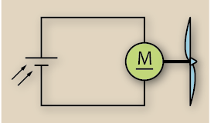  Abb. 1: Schaltplan |  | 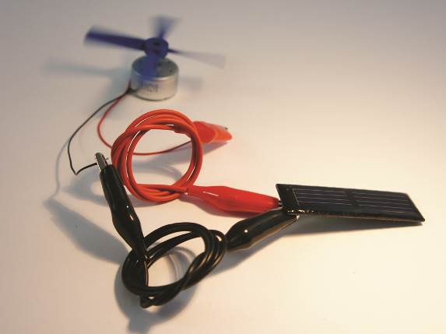  Abb. 2: Der Versuchsaufbau

Durchführung der Teilexperimente

Grundlegende Überlegungen zum Versuch mit einer Solarzelle

- Überlegt, welche natürlichen und baulichen Faktoren Einfluss auf die Leistung einer Solarzelle haben können (gestufte Hilfen 1-5).
- Fertigt eine Versuchsskizze an und beschriftet diese.
- Bestätigt eure Vermutungen experimentell.

Schaltungsart von zwei Solarzellen

- Untersucht Möglichkeiten, die Drehzahl des Motors zu erhöhen. (gestufte Hilfen 6)
- Überprüft, ob die in 3.1 gewonnenen Erkenntnisse weiterhin Gültigkeit besitzen.

Auswertung der Beobachtungsergebnisse
Unter welchen Bedingungen kann die Solarzelle die größte Leistung erbringen?

Stelle deine Erkenntnisse bildhaft so dar, dass du sie damit jemand anderem erklären kannst (gestufte Hilfen 1-5).

Erstelle einen Schaltplan für die gefundene Schaltungsart. (Teilexperiment 3.4)

Fragen
Diskutiert die Eignung des Daches eurer Schule für die Montage einer Photovoltaikanlage.
Erläutert Maßnahmen zur Optimierung der Anlage.

